Documento Evidencia Automatización

Pantalla principal - Iniciar Sesión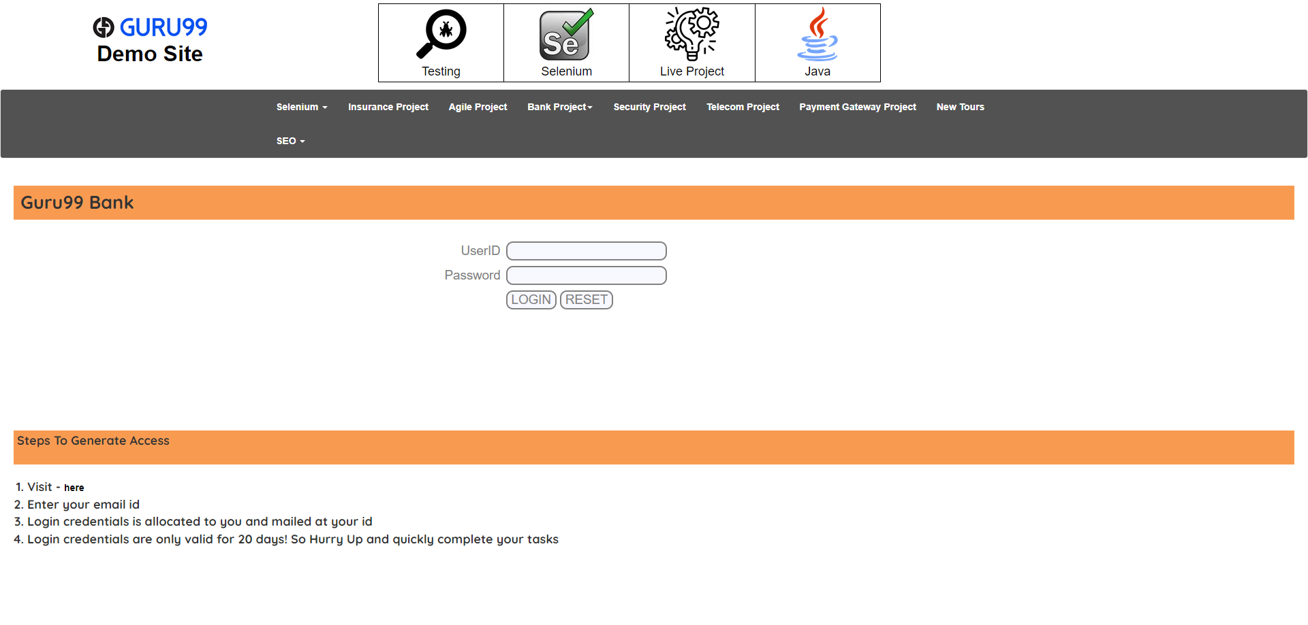

Pantalla principal - Login Exitoso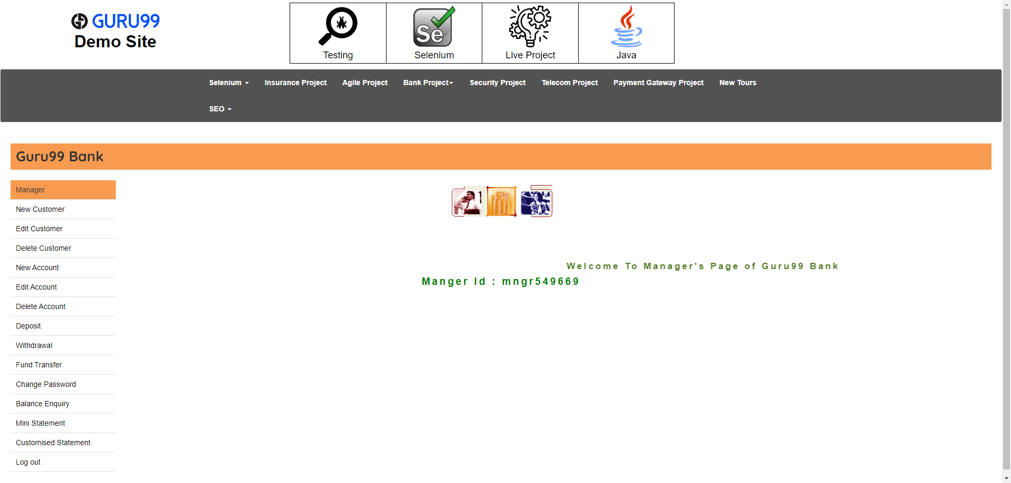

Pantalla principal - Formulario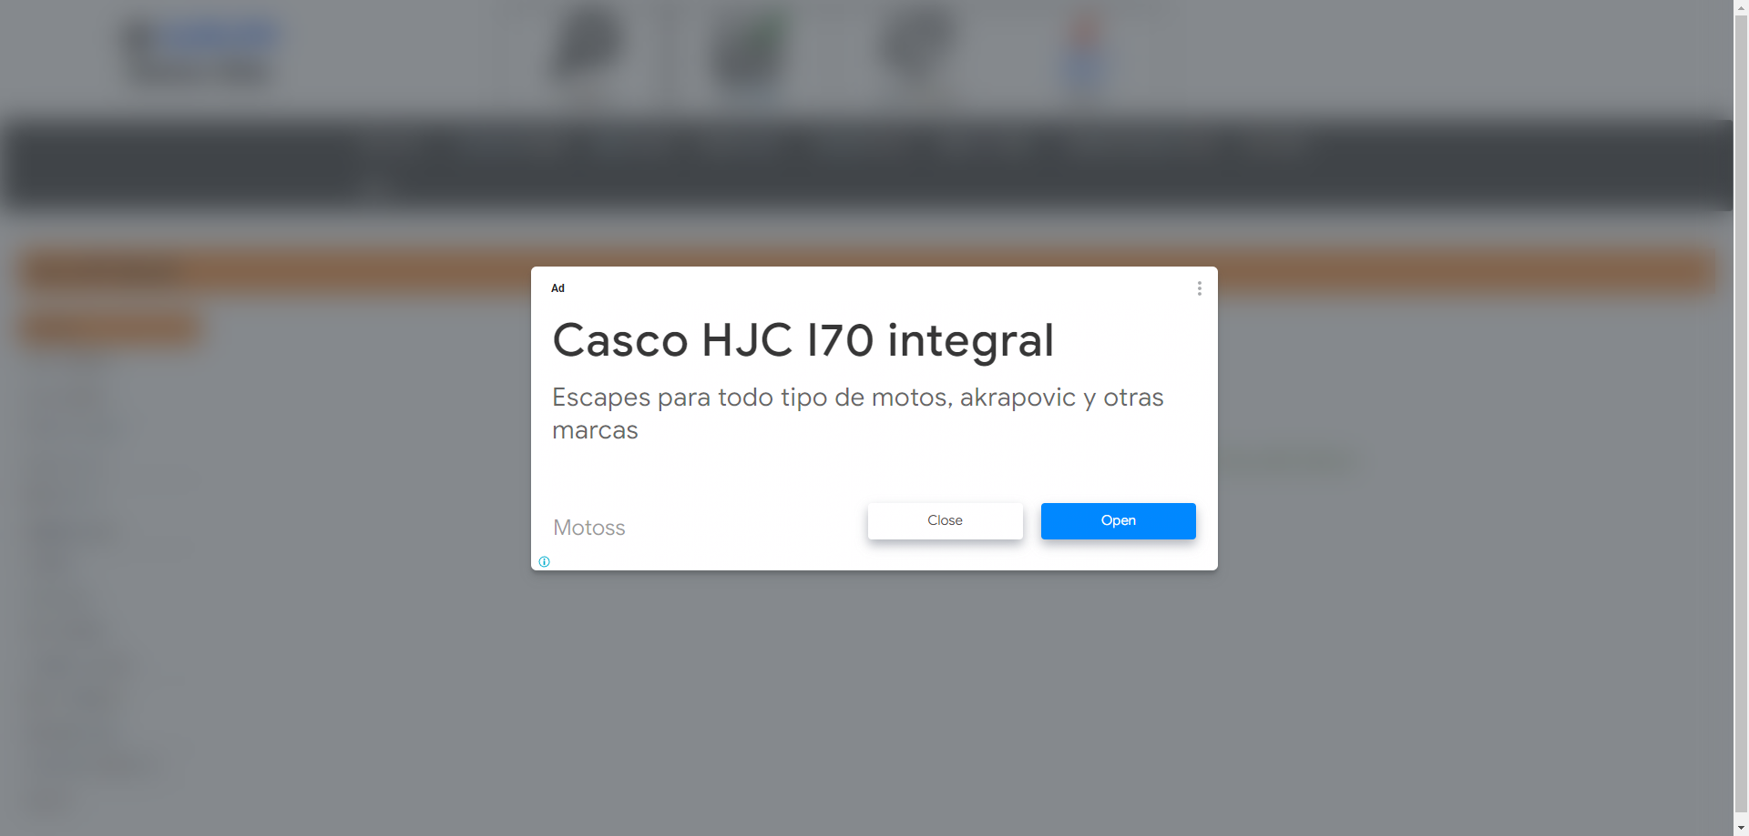

Documento Evidencia Automatización

Pantalla principal - Iniciar Sesión

Pantalla principal - Login Exitoso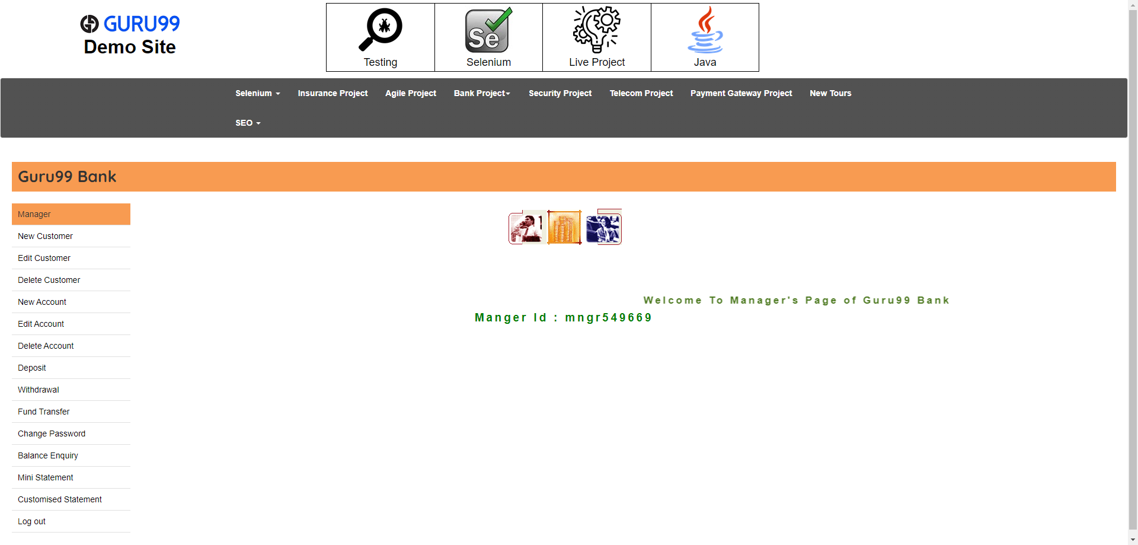

Pantalla principal - Formulario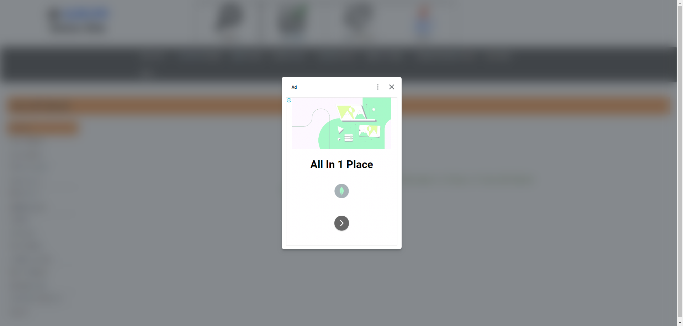

Documento Evidencia Automatización

Pantalla principal - Iniciar Sesión

Pantalla principal - Login Exitoso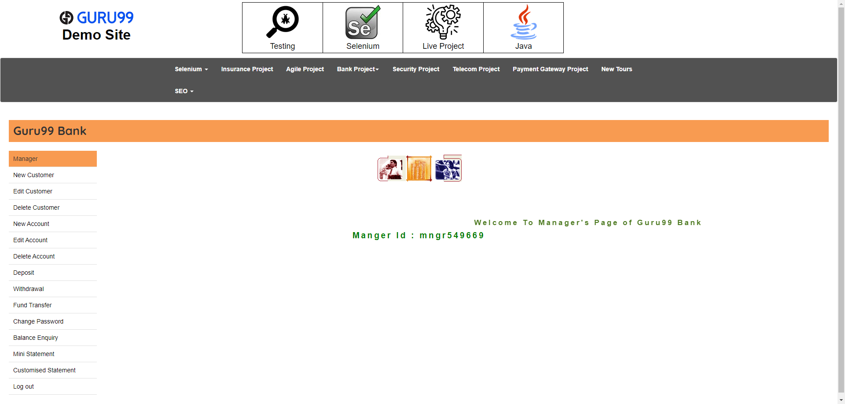

Pantalla principal - Formulario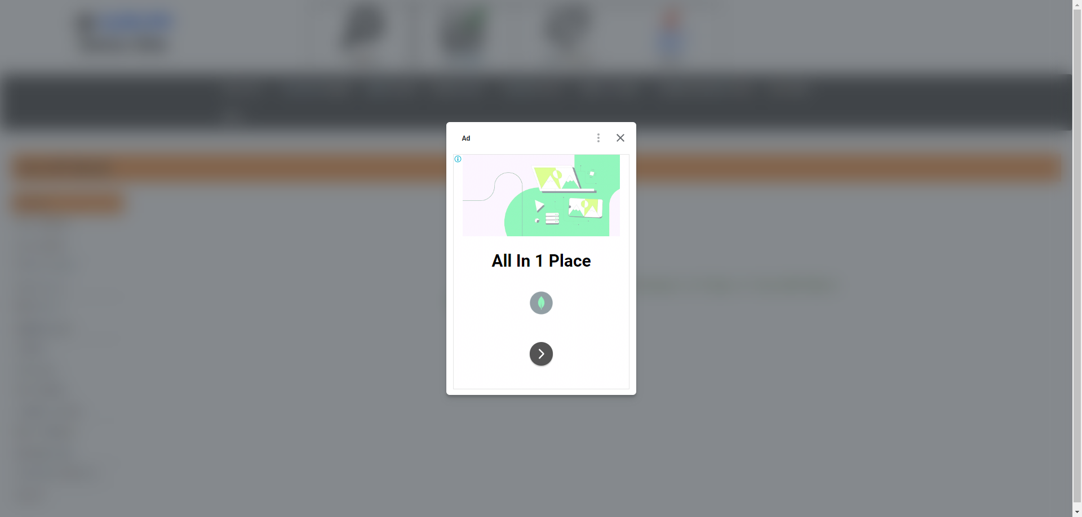

Documento Evidencia Automatización

Pantalla principal - Iniciar Sesión

Pantalla principal - Login Exitoso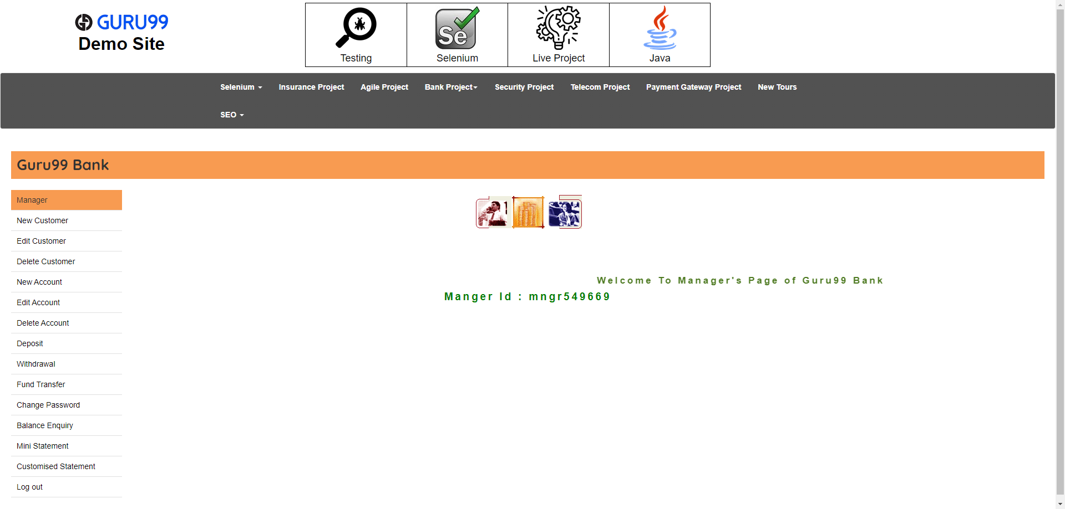

Pantalla principal - Formulario